Arkusz ucznia nr 2
Rośliny wodne

Pokoloruj kwiaty właściwymi kolorami. Staraj się dobrać odpowiedni kolor na podstawie obserwacji terenowych.
Żabiściek pływający  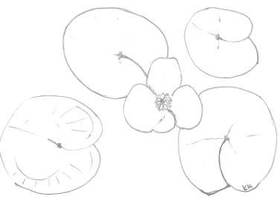 | Grzybienie białe  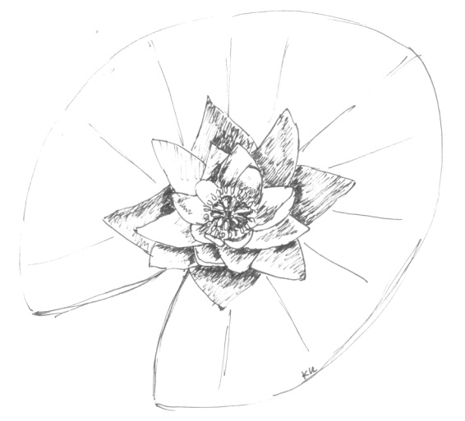
Strzałka wodna  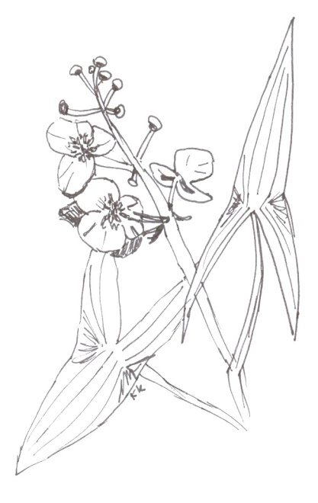 | Grążel żółty  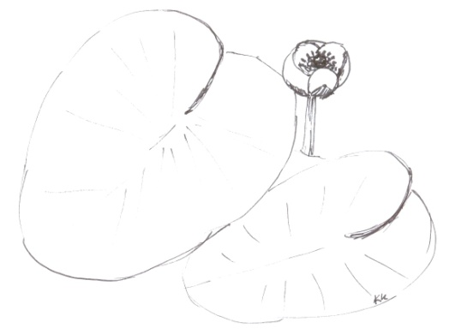
Trzcina pospolita  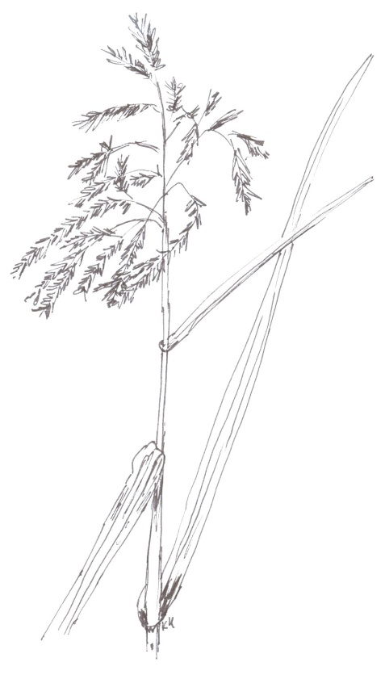 | Mięta nadwodna  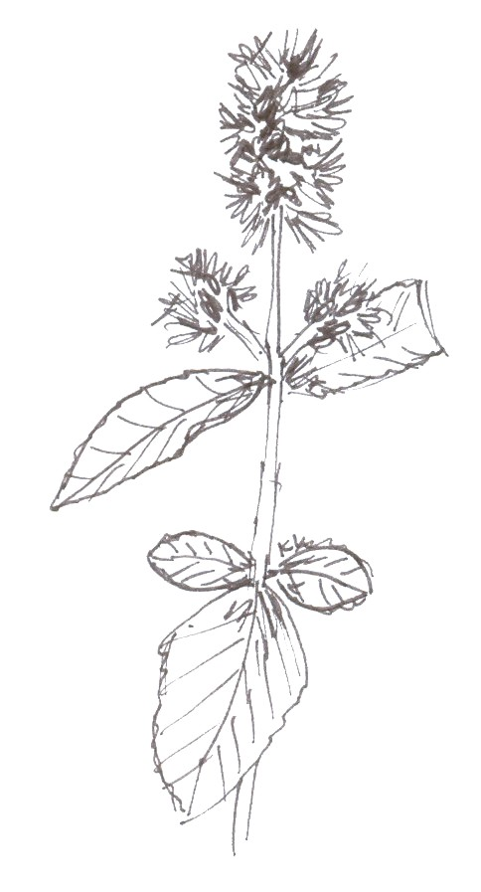
Pałka szerokolistna  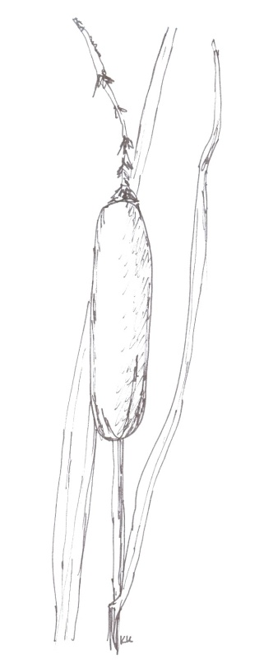 | Krwawnica pospolita  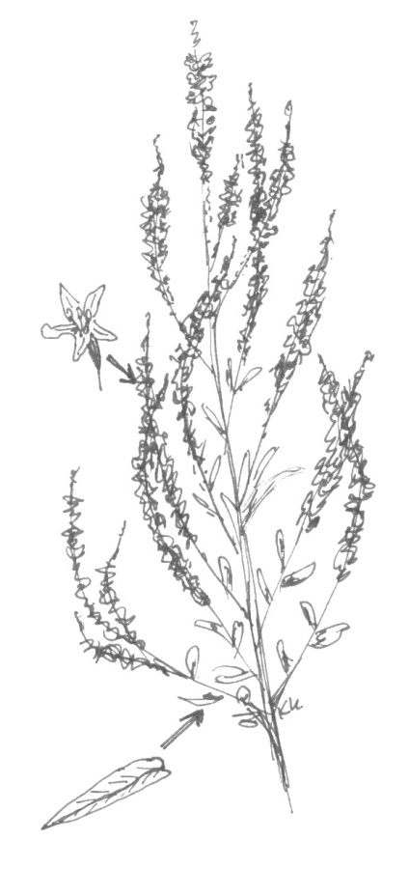
Sadziec konopiasty  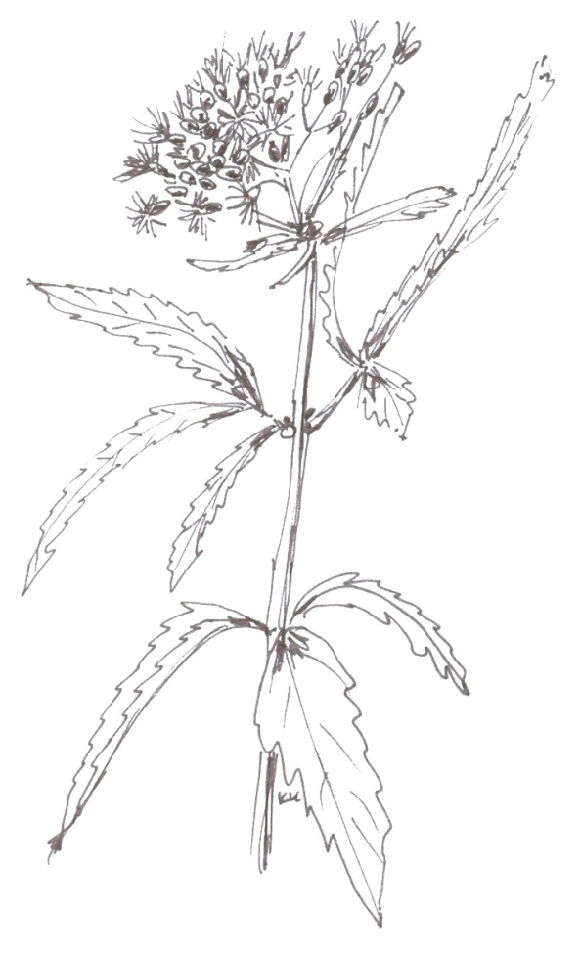 | Kosaciec żółty  